**REVISÃO - Programação de Aplicativos**

* **Manifest:** Se activity não estiver declarada, não vai funcionar
* Precisa ter classe e layout para ser activity
* **Manifest:** Gerencia o aplicativo e inclusive tudo que “activity” possui, como definir suas orientações de tela, permissões do app, nome, ícone…
* **Parâmetros:** valores de referência.
* **Classes:** c com bolinha azul
* Nome da pasta que encontra as imagens dos app: res drawable
* Nome da activity que tem o xml: layout
* Precisa ter classe e layout para ser activity
* **on create:** responsável por inicializar uma activity
* **image view:** espaço para colocar uma imagem
* <uses-permission android; name= ‘’ ’’ : **Permissão de algo interno do sistema do celular, o aplicativo não tem.** Ex: Permitir que o app use a câmera, use o microfone
* **Métodos:** ações que o código executa (ações / dentro dos parênteses)

Ex criando método: protected void oncreate… e tem chaves do lado ouu = public void

Ex chamando: métodos são representados com () do lado, final com ponto e vírgula

* If, while, for são estruturas, não métodos.
* **Activity** vai estar no canto do layout
* Cada activity tem 2 arquivos: xml e .java
* **Atributos**: lista também é um atributo, características que podem ser variáveis ou constantes da activity.
* **FindViewById** = Vinculando um atributo da classe com um componente do xml, através do id do componente.
* **View V:** Tornar um método visível para o xml.

Ex: public void logar(View v)

* **getText:** obter texto/ pegar texto
* **Toast**: é uma classe/ uma mensagem em forma de notificação
* **setContentView** = alterar o conteúdo de visão/ apontar qual é o xml da minha activity
* **Activity** = telas
* **Textview**: não permite ser editado quando o aplicativo estiver rodando
* **Responsividade**: é responder ao tamanho da tela
* **xml** = layout
* **java** = lógica
* **res**: resources/recursos
* **textView**: texto para ver
* **edit text**: texto para editar

**Public void ou protected void : Está criando**

**Tudo que está abaixo do método é o modo em que ele vai funcionar**

Dentro da pasta “res” tem:

Layout = encontra-se activity

Drawable= encontra-se as imagens

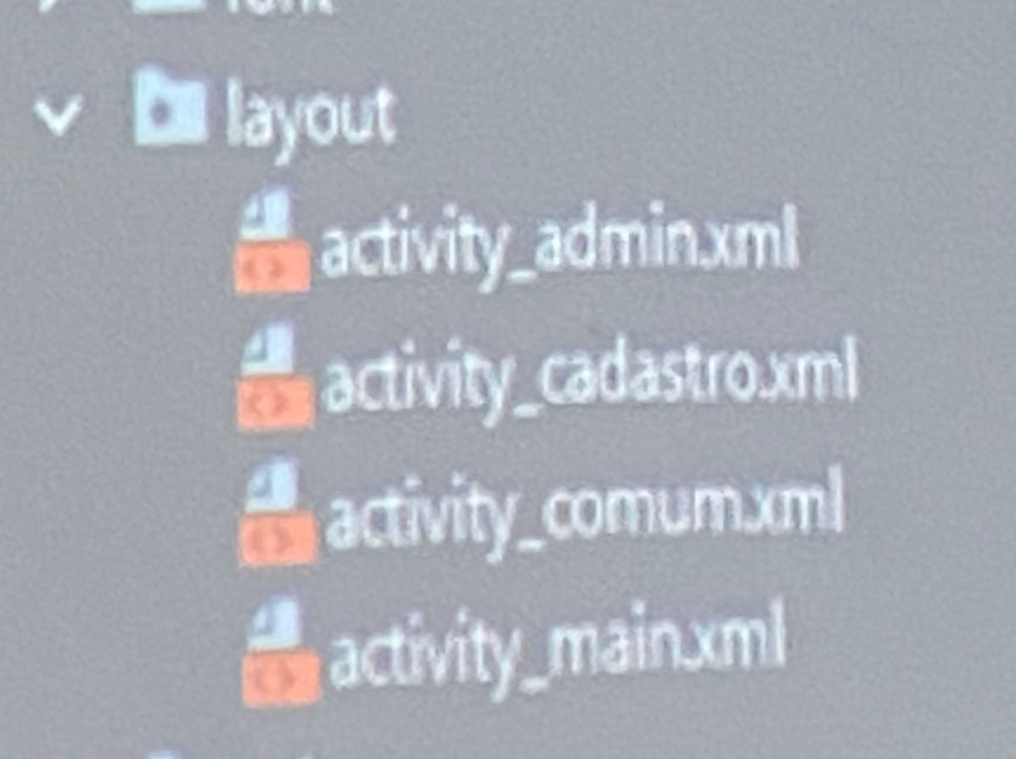

Classe:

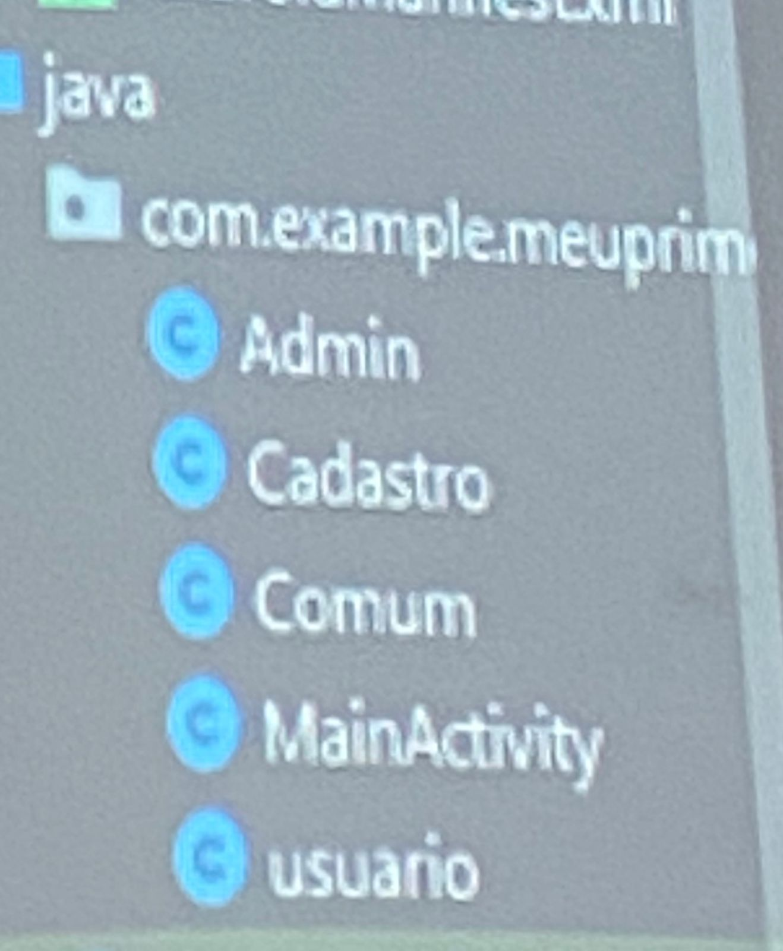

Parte da lógica do código

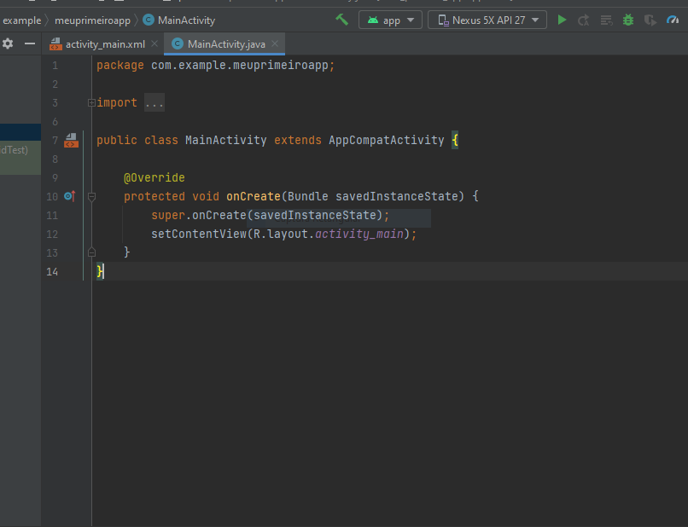

As telas pra gente ver como tá ficando a parte visual / layout